МБОУ «Карасинская ООШ имени Шарафутдинова З.Т.»
Аксубаевского муниципального района Республики Татарстан

План-конспект открытого урока
в 6 классе
по теме:
«СРЕДА ОБИТАНИЯ ОРГАНИЗМОВ.
ЭКОЛОГИЧЕСКИЕ ФАКТОРЫ».

Учитель биологии-химии
Зайнеева Лейсан Вахитовна.

2015 год.
Тема: «СРЕДА ОБИТАНИЯ ОРГАНИЗМОВ. ЭКОЛОГИЧЕСКИЕ ФАКТОРЫ»
Цель урока:
- формировать экологическое мышление
Задачи урока:
ОБРАЗОВАТЕЛЬНЫЕ: раскрыть понятие « среда обитания организмов», выяснить ее экологические факторы, показать влияние факторов неживой природы на организмы.
РАЗВИВАЮЩИЕ: развитие известных учащимся понятий о многообразии организмов, показать зависимость влияния факторов среды на строение и жизнедеятельность организмов, формирование умений работать с книгой, таблицами.
ВОСПИТАТЕЛЬНЫЕ: дать понятие о среде обитания организмов и экологических факторах как основе экологического воспитания школьников для сохранения многообразия видов на Земле.

Методы: частично - поисковый, объяснительно- иллюстративный.
Тип урока: изучение новой темы.
Метапредметные связи: биология, география.
Оборудование: гербарии, различные приспособления растении к недостатку влаги; карточки-задания; комнатные растения: традесканция (теневыносливое), пеларгония (светолюбивое), презентация.
Учебник: Сонин Н.И. Биология. Живой организм: учебник для учащихся 6 класса. М.: Дрофа, 2006.
Эколого-биологические понятия: среда обитания: водная, организменная, наземно-воздушная, почвенная; экология; экологические факторы: абиотические, биотические, антропогенные.

ХОД УРОКА
I.Организационный момент.
Приветствие. Выяснить отсутствующих в классе. Предложить учащимся назвать тему предыдущего урока.
II. Актуализация знаний учащихся.
Фронтальный опрос:
– Что мы узнали о жизнедеятельности организмов?
– По каким признакам отличаются живые организмы от неживых?
– Чем отличается питание животных от питания зеленых растений?
– Дайте определения понятиям: теплокровность и холоднокровность.
– Какие системы обеспечивают регуляцию деятельности организма животного?
III. Изучение нового материала.
Учитель: Ребята, я вам прочитаю стихотворение, а вы послушайте и скажите о чем это стихотворение:
У осла и соловья,
У лисы и журавля,
У стрекоз и муравья
Жизнь у каждого своя.
Каждый соблюдает точно
Свой режим и дня, и ночи,
И у каждого свое
Облюбовано жилье… (слайд №2)
– Ребята, о ком и о чем это стихотворение? (О животных, об условиях, месте)
– Да, это стихотворение об условиях, месте, или по - другому – о среде обитания. Вот об этом мы и поговорим сегодня на уроке. А сейчас, внимание на экран. Просмотр презентации « Среда обитания организмов»
Беседа. Составление схемы, где отражены новые понятия (Учитель на доске, а учащиеся в тетради)

Учитель: На нашей планете можно выделить несколько основных сред жизни, сильно различающихся по условиям существования: водную, наземно-воздушную, почвенную. Средой обитания служат также сами организмы, в которых живут другие. В зависимости от того, в каких средах живут представители разных видов, они испытывают действие разных факторов и вынуждены приспосабливаться к ним.
Организмы, населяющие водную среду, называются гидробионтами (греч. hydor – вода; biontos – живущий); наземно-воздушную среду – аэробионтами (греч. aer – воздух); почвенную среду – эдафобионтами (греч. edaphos – почва); организменную среду – эндобионтами (греч. endon – внутри).
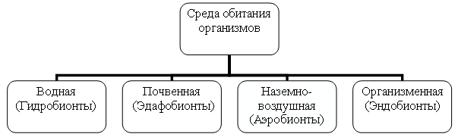
Среда обитания – это часть природы, в которой живет организм.(Запись в тетрадь)
Учитель: Живые организмы, населяя разную среду обитания, оказывают друг на друга самое разнообразное влияние. Есть наука, которая изучает взаимоотношения живых организмов друг с другом и с окружающей средой. Эта наука называется экологией.
Экология (греч. сл. ойкос – дом, логос – наука, учение)
Впервые ввел термин « экология» 1869 году нем. ученый Эрнст Геккель, для обозначения науки о взаимосвязи организмов в природе.
– Каждое живое существо тесно связано со своей средой обитания, испытывает ее влияние и в свою очередь на нее воздействует. Все свойства среды, влиянию которых подвергаются организмы, называют экологическими факторами.
(Работа с учебником, составление схемы.)
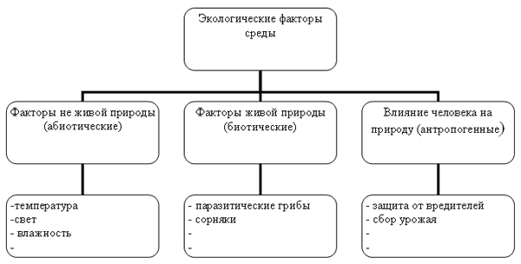
Вывод: Экология – это наука о взаимоотношениях живых организмов друг с другом и с окружающей средой. (Записывают в тетради).
Физ. минутка. Видеоролик «Солнечный зайчик».
Проблемный вопрос: Какой абиотический фактор является главным и почему?
– Чтобы ответить на этот вопрос нужно выяснить значение света, воды, температуры на организм.
(Работают с учебником Н.И.Сонина, стр. 156).
На столе 2 комнатных растений: пеларгония, традесканция.
– Определите, какое из растений светолюбивое, а какое теневыносливое? (Пеларгония – светолюбивое, а традесканция – теневыносливое)
– По каким признакам определили? (По окраске и размерам листовой пластинки). Далее с помощью наводящих вопросов выясняется роль абиотических факторов, в жизни живых организмов и их отношения к этим факторам.

Вывод: Все факторы имеют равноценное влияние. Живые организмы приспособлены к влиянию всех факторов.
IV. Домашнее задание (слайд №5)
1) Изучить стр. 156–157 учебника. Работать над вопросами в конце темы.
2) Творческое задание: написать сообщение на тему «Нужно ли помогать животным в природе».

V.Закрепление.
1.Задание. Впишите в таблицу слова, согласно среде обитания: корень моркови лиса, медуза, водоросли, ель, паразитические черви, гриб, акула, крот, медведь, пингвин, червяк, морская звезда, личинка майского жука. (Слайд №6)
СРЕДА ОБИТАНИЯ ЖИВЫХ ОРГАНИЗМОВ:
Водная | почвенная | Наземно-воздушная | Организменная
Работа в паре и обсуждение в группе.
2.Задание..(Индивид. работа с карточками.)
Распределить факторы на три группы: абиотические, биотические, антропогенные.
  - Радиоактивное загрязнение почвы.
  - Поедание малины медведем.
  - Понижение температуры воздуха.
  - Заражение человека вирусом гриппа.
  - Выбросы вредных веществ в атмосферу.
  - Опыление растений насекомыми.
  - Минеральный состав и содержание гумуса в почве
  - Симбиоз бобовых растений и клубеньковых бактерий
  - Эрозия почв в результате загрязнения химическими элементами
  - Ультрафиолетовое излучение
  - Рельеф местности
  - Лесной пожар, возникший по халатности человека.
Ответы:
Абиотические факторы: "3-7-10-11"
Биотические факторы: "2- 4-6-8"
Антропогенные факторы: " 1-5-9-12". (слайд №7)
VI. Итог урока. Оценки за урок
Ребята, сегодня мы с вами узнали, как важны для растений и животных условия среды обитания. Но и мы с вами можем помочь живым организмам. Мы поняли, что большое влияние на жизнь животных в биоценозах влияет антропогенный фактор, т. е. люди. Давайте подумаем, что мы можем сделать, чтобы животные могли комфортно существовать.
VII. Рефлексия.
(Каждому учащемуся раздаю листочки с вопросами? Подумают, напишут, ответы могут принести на следующий урок.)
-Что вы узнали на уроке?

-Как вы оцените свою работу на уроке?

-Пригодятся ли эти знания вам в жизни?

